卡那霉素免疫胶体金快速检测卡
【产品简介】本产品用于快速检测各种奶样（酸奶不适合用本品检测）中的卡那霉素药物残留，整个检测过程只需要20分钟左右，检出限为 100μg/kg（ppb），适用于各类企业及检测机构。
【产品组成】
卡那霉素免疫胶体金快速检测卡
说明书（1 份/盒）
【需使用但未提供的试剂、器具】
加热器、微量移液器
【操作步骤】
- 撕开卡那霉素免疫胶体金快速检测卡包装，取卡。
（试验环境的温度必须20度以上.冷冻过的原奶,明显出现颗粒的,容易导致跑板不完全，此时必须使用加热器加热或者离心取中间层样本进行检测。）
- 用移液枪取200μL(或用滴管取6滴) 生乳滴加到卡的加样孔中。
- 5~8分钟后判读结果。
【结果判断】
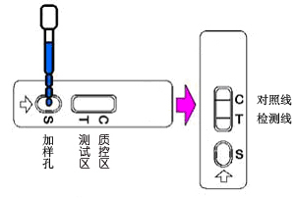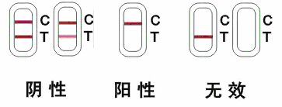
- 阴性（－）：T线（检测线，靠近加样孔一端）显色，表明样品中卡那霉素浓度低于检测限或无卡那霉素残留。
- 阳性（＋）：T线无显色，表明样品中卡那霉素浓度高于检测限；
无效：未出现C线，可能操作不当或卡已失效。应再次阅读说明书，并用新的卡重新测试。
【注意事项】
 试剂条一次性使用； 不要使用过期试剂条，废弃物应妥善处理； 请勿触摸试剂条中央的白色膜面； 切勿重复使用配备的滴管，以免交叉污染； 切勿食用配备的试剂；
 若需直接检测标准品，我方可提供配置液； 试验遇到的任何问题，请与供应商联系。

【特异性】
本产品与氯霉素、链霉素、磺胺类等药物无交叉反应。

【贮存条件】
4℃～30℃避光保存，切勿冷冻。
【有效期】
12 个月。
【生产日期及批号】 详见包装袋。

